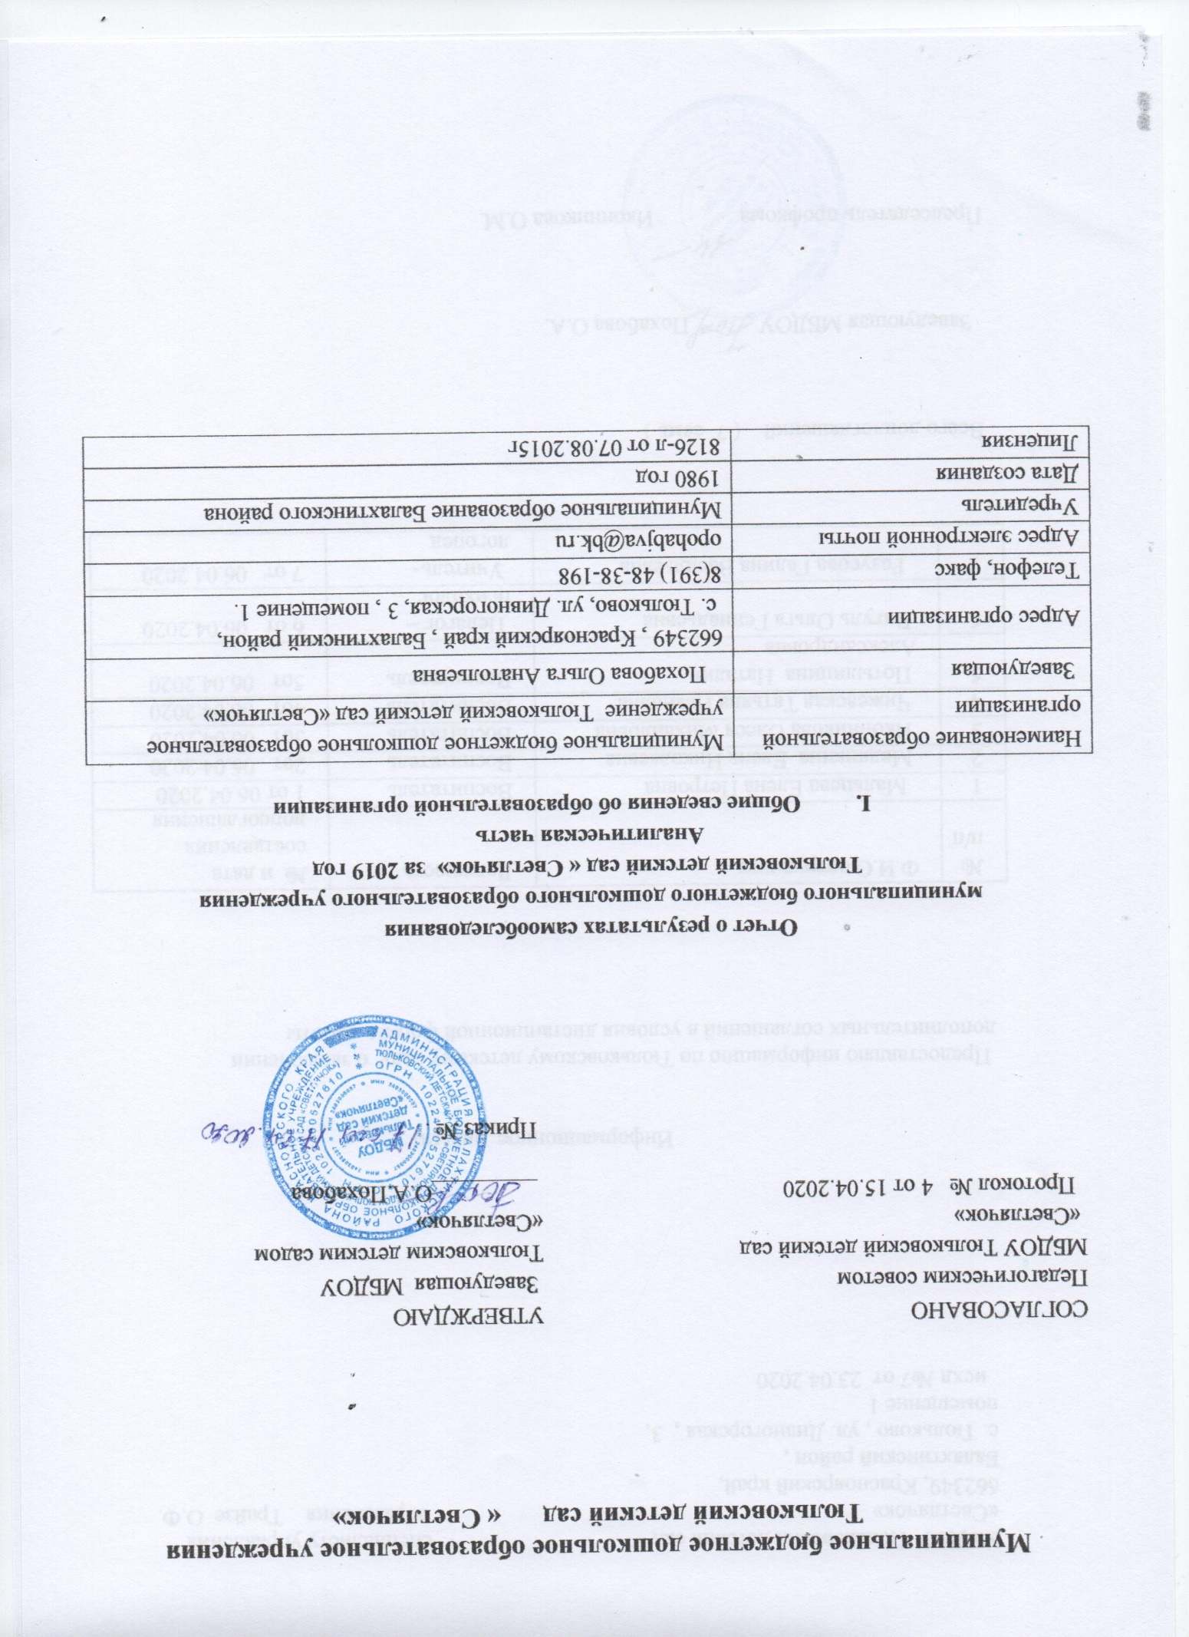

Муниципальное бюджетное дошкольное образовательное учреждение Тюльковский детский сад «Светлячок» Здание детского сада построено по типовому проекту. Проектная наполняемость на 68мест. Общая площадь здания 631 кв. м, из них площадь помещений, используемых непосредственно для нужд образовательного процесса, 429 кв. м.

Цель – осуществление образовательной деятельности по реализации образовательных программ дошкольного образования.

Предметом деятельности является формирование общей культуры, развитие физических, интеллектуальных, нравственных, эстетических и личностных качеств, формирование предпосылок учебной деятельности, сохранение и укрепление здоровья воспитанников.

Режим работы :

Рабочая неделя – пятидневная, с понедельника по пятницу. Длительность пребывания детей в группах – 10,5 часов. Режим работы групп – с 7:30 до 18:00.

**II. Система управления организации**

Управление осуществляется в соответствии с действующим законодательством и уставом детского сада.

Управление детским садом строится на принципах единоначалия и коллегиальности. Коллегиальными органами управления являются: педагогический совет, общее собрание работников. Единоличным исполнительным органом является руководитель – заведующий.

Органы управления, действующие в Детском саду

|  |  |
| --- | --- |
| Наименование органа | Функции |
| Заведующий | Контролирует работу и обеспечивает эффективное взаимодействие структурных подразделений организации, утверждает штатное расписание, отчетные документы организации, осуществляет общее руководство Детским садом |
| Педагогический совет | Осуществляет текущее руководство образовательной деятельностью Детского сада, в том числе рассматривает вопросы:  − определяет направление образовательной деятельности  − заслушивает отчеты заведующей о создании условий для реализации образовательных программ ;  − разработки образовательных программ;  − выбора учебных пособий, средств обучения и воспитания;  − организует выявление , обобщение , распространение , внедрение педагогического опыта  − утверждает характеристики педагогов на аттестацию повышении квалификации педагогических работников;  - заслушивает информацию и отчеты педагогических работников по вопросам воспитания, образования и жизни воспитанников. |
| Общее собрание работников | Реализует право работников участвовать в управлении образовательной организацией, в том числе:  − вносить предложения Учредителю по улучшению финансово-хозяйственной деятельности Учреждения;  - рекомендует правила внутреннего трудового распорядка Учреждения;  − рекомендует локальные акты, которые регламентируют деятельность образовательной организации и связаны с правами и обязанностями работников;  − разрешать конфликтные ситуации между работниками и администрацией образовательной организации;  − вносить предложения по корректировке плана мероприятий организации, совершенствованию ее работы и развитию материальной базы |

Структура и система управления соответствуют специфике деятельности Детского сада.

**III. Оценка образовательной деятельности**

Образовательная деятельность в Детском саду организована в соответствии с Федеральным законом от 29.12.2012 № 273-ФЗ «Об образовании в Российской Федерации», ФГОС дошкольного образования, СанПиН 2.4.1.3049-13 «Санитарно-эпидемиологические требования к устройству, содержанию и организации режима работы дошкольных образовательных организаций».

Образовательная деятельность ведется на основании утвержденной основной образовательной программы дошкольного образования, которая составлена в соответствии с ФГОС дошкольного образования, с учетом примерной образовательной программы дошкольного образования, санитарно-эпидемиологическими правилами и нормативами, с учетом недельной нагрузки.

Детский сад посещают 74 воспитанников в возрасте от 2 до 7 лет. 1 ребёнка –инвалид( ОДА) В Детском саду сформировано 3 групп общеразвивающей направленности. Из них:

− группа раннего возраста – по 18 ребенка;

− младше-средняя группа – 25 детей;

− старшая – подготовительная группа – 30 детей;

Уровень развития детей анализируется по итогам педагогической диагностики. Формы проведения диагностики:

− диагностические занятия (по каждому разделу программы);

− диагностические срезы;

− наблюдения, итоговые занятия.

Разработаны диагностические карты освоения основной образовательной программы дошкольного образования в каждой возрастной группе в соответствии ФГОС Карты включают анализ уровня развития целевых ориентиров детского развития и по образовательным областям .

**Результаты педагогического анализа показывают преобладание детей с высоким и**

**средним уровнями развития при прогрессирующей динамике на конец учебного года, что**

**говорит о результативности образовательной деятельности в детском саду.**

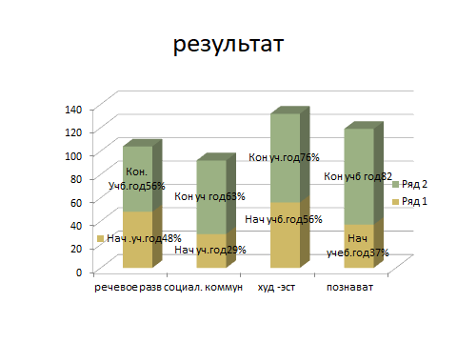

**Вывод :**Результаты педагогического анализа показывают, что возросло в процентном

соотношении освоение ООП на конец года .

В мае 2019г специалисты ДОУ ( педагог – психолог, учитель-логопед ) воспитатель старше-подготовительной группы проводили обследование воспитанников подготовительной группы на предмет оценки сформированной предпосылок к учебной деятельности в количестве 18 человек ; 1- ребенок –инвалид . Задания позволили оценить уровень, сформированных предпосылок к учебной деятельности: проявление интереса и любознательности к экспериментированию, проявляет самостоятельность, инициативу в разных видах деятельности, умеет поддержать тему разговора возникающего по инициативе взрослого отвечает на поставленные вопросы, владеет логическими операциями , умеет анализировать . Результаты педагогического анализа показали что 10% -высокий ; 80% детей имеют средний уровень развития .

**Воспитательная работа**

Чтобы выбрать стратегию воспитательной работы, в 2019 году проводился анализ состава семей воспитанников.

Характеристика семей по составу

|  |  |  |
| --- | --- | --- |
| Состав семьи | Количество семей | Процент от общего количества семей воспитанников |
| Полная | 71 | 92,6% |
| Неполная с матерью | 3 | 7,4% |

Характеристика семей по количеству детей

|  |  |  |
| --- | --- | --- |
| Количество детей в семье | Количество семей | Процент от общего количества семей воспитанников |
| Один ребенок | 4 | 20% |
| Два ребенка | 46 | 62% |
| Три ребенка и более | 24 | 32% |

Взаимодействие с родителями воспитанников ведется на протяжении всего учебного года. Групповые собрания проводились 1 раз в квартал; 2 общесадовских собрания. Работа с родителями велась по разным направлениям; индивидуальные беседы по вопросам воспитания и обучения дошкольников , знакомство с результатами диагностик детей, наглядная агитация, участие в конкурсах поделок и игрушек , посещение занятий . В течение года 57% родителей принимали участие в совместных проектах активно участвовали семьи . Родители помогли пополнить развивающую среду ( приобрели развивающие игры , игрушки)участвовали в оформлении участков снежными фигурами.30 % родителей приняли активное участие в разных проектах . Родители помогают организовать подвозку детей на соревнования по русским шашкам в п.Кожаны, Использование разнообразных форм ( проектная деятельность, соревнования, конкурсы ) работы с родителями дал результат -52% родителей активно участвовали в жизни детского сада.

**IV. Оценка функционирования внутренней системы оценки качества образования**

В детском саду утверждено положение о внутренней системе оценки качества образования от 17.09.2016. Мониторинг качества образовательной деятельности в 2019 году показал удовлетворительную работу педагогического коллектива по всем показателям.

Состояние здоровья и физического развития воспитанников удовлетворительные и составляет 67,5% посещаемости в год . 65 % процентов детей успешно освоили образовательную программу дошкольного образования в своей возрастной группе. Оценить динамику развития воспитанников показал мониторинг освоение детьми основной образовательной программы при выходе из дошкольного образовательного учреждения комиссий ПМПК.

|  |  |  |  |
| --- | --- | --- | --- |
| Количество воспитанников | Высокий уровень развития | Средний | Низкий |
| 19 | 2р -10% | 17р-90 % | 0 |

Вывод : Таким образом анализируя данные таблицы можно сказать что дети успешно освоили дошкольную образовательную программу .

100% родителей приняли участие в НОК оказания образовательных услуг получили следующие результаты по критериям (10 бальная система оценки)

|  |  |  |  |
| --- | --- | --- | --- |
| 1 Открытость и доступность информации об организации | 2.Критерий комфортности в которых осуществляется образовательная дея-ность | 3.Доброжелательнсть,вежливость, компетентность работников ДОУ | 4.Удовлетворенность качеством оказания услуг |
| 88% | 80% | 75% | 90% |
|  |  |  |  |

Анкетирование родителей показало высокую степень удовлетворенности качеством предоставляемых услуг.

**V. Оценка кадрового обеспечения**

Детский сад укомплектован педагогами на 90процентов согласно штатному расписанию. Всего работает 20 человек. Педагогический коллектив детского сада насчитывает 5 педагогов; 2 специалиста.

За 2019 год 2 педагогических работника прошли аттестацию и получил первую квалификационную категорию ;

Курсы повышения квалификации в 2019 году прошли 4 педагога. 1 педагог прошел курсы переподготовки по специальности « Педагогика и методика дошкольного образования в рамках реализации ФГОС Воспитатель в дошкольной образовательной организации.» . Все педагоги детского сада окончили курсы повышения квалификации « Содержание образования детей от 2-х месяцев до3 лет в дошкольной образовательной организации».

В течение года педагоги детского сада успешно участвовали в конкурсах и мероприятиях различного уровня.

В 2019 году педагоги детского сада приняли участие в следующих мероприятиях :

− в педагогических чтениях -2 педагога

− краевом конкурсе «Воспитатель Красноярского края » -1 педагог

- педагогические чтения в Балахтинском районе - 1 педагога

- Педагоги постоянно повышают свой профессиональный уровень, эффективно участвуют в работе методических объединений, знакомятся с опытом работы своих коллег и других дошкольных учреждений, а также работают над своим самообразованием, применяя свои знания при работе с воспитанниками. . Все это в комплексе дает хороший результат в организации педагогической деятельности и улучшении качества образования и воспитания дошкольников.

**VI. Оценка учебно-методического и библиотечно-информационного обеспечения**

Библиотечный фонд располагается в методическом кабинете, кабинетах специалистов, группах детского сада. Библиотечный фонд представлен методической литературой по всем образовательным областям основной общеобразовательной программы, детской художественной литературой, периодическими изданиями, а также другими информационными ресурсами на различных электронных носителях. В каждой возрастной группе имеется необходимое учебно-методическое пособие, рекомендованных для планирования воспитательно-образовательной работы в соответствии с обязательной частью ООП.

В течении года детский сад пополняет учебно-методический комплект к примерной общеобразовательной программе дошкольного образования «Детство» в соответствии с ФГОС.

Приобретено методическое пособие по программе Теремок»

Оснащение методического кабинета МПК достаточно для реализации образовательной программы. В методическом кабинете созданы условия для возможности организации совместной деятельности педагогов. Однако в групповые комнаты недостаточно оснащены техническим и компьютерным оборудованием.

Информационное обеспечение детского сада включает:

− информационно-телекоммуникационное оборудование – в 2019 году пополнился ноутбуком системным блоком с монитором

− программное обеспечение – позволяет работать с текстовыми редакторами, интернет-ресурсами, фото-, видеоматериалами, графическими редакторами.

Учебно-методическое и информационное обеспечение достаточное для организации образовательной деятельности и реализации образовательной программы, но необходимо обновление демонстрационных картин по речевому развитию.

**VII. Оценка материально-технической базы**

В ДОУ сформирована материально-техническая база для реализации образовательных программ, жизнеобеспечения и развития детей. В детском саду оборудованы помещения:

− групповые помещения – 3;

− кабинет заведующего и методический кабинет совмещены – 1;

− методический кабинет – 1;

− музыкальный зал совмещен физкультурным залом – 1;

−пищеблок – 1;

− прачечная – 1;

− медицинский кабинет – находится на базе Тюльковского ФАПа

При создании предметно-развивающей среды воспитатели учитывают возрастные, индивидуальные особенности детей своей группы. В каждой групповой комнате предметно развивающая среда разделена на зоны развития В 2019 году была пополнена предметно развивающая среда .

.

|  |  |  |
| --- | --- | --- |
| №п/п | Приобретено | Сумма |
| 1. | Игрушки | 20000,00 |
|  | Мебель | 33550,00 |
|  | Игровое оборудование | 100642,00 |
|  | Спортивное оборудование | 6415,00 |
|  | Итого | 160607,00 |

**Показатели**

**деятельности дошкольной образовательной организации, подлежащей самообследованию**

**(утв. Приказом Министерства образования и науки РФ от 10 декабря 2013г. №1324)**

**МБДОУ Тюльтковский детский сад «Светлячок» за 2019г**

|  |  |  |
| --- | --- | --- |
| № п/п | Показатели | Единица измерения |
| 1. | Образовательная деятельность |  |
| 1.1 | Общая численность воспитанников, осваивающих образовательную программу дошкольного образования, в том числе: | 74 человек |
| 1.1.1 | В режиме полного дня (8-12 часов) | 73человек |
| 1.1.2 | В режиме кратковременного пребывания (3-5 часов) | 1 человек |
| 1.1.3 | В семейной дошкольной группе | 0 человек |
| 1.1.4 | В форме семейного образования с психолого-педагогическим сопровождением на базе дошкольной образовательной организации | 0 человек |
| 1.2 | Общая численность воспитанников в возрасте до 3 лет | 18человек |
| 1.3 | Общая численность воспитанников в возрасте от 3 до 8 лет | 56 человек |
| 1.4 | Численность/удельный вес численности воспитанников в общей численности воспитанников, получающих услуги присмотра и ухода: | 74человек/100% |
| 1.4.1 | В режиме полного дня (8-12 часов) | 73человек/19% |
| 1.4.2 | В режиме продленного дня (12-14 часов) | 0 человек/0% |
| 1.4.3 | В режиме круглосуточного пребывания | 0 человек/0% |
| 1.5 | Численность/удельный вес численности воспитанников с органическими возможностями здоровья в общей численности воспитанников, получающих услуги: | 1 человек/2% |
| 1.5.1 | По коррекции недостатков в физическом и (или) психическом развитии | 1 человек/2% |
| 1.5.2 | По освоению образовательной программы дошкольного образования | 73 человек/98% |
| 1.5.3 | По присмотру и уходу | 74 человек/100% |
| 1.6 | Средний показатель пропущенных дней при посещении дошкольной образовательной организации по болезни на одного воспитанника | 80дней |
| 1.7 | Общая численность педагогических работников, в том числе: | 7 человек |
| 1.7.1 | Численность/удельный вес численности педагогических работников, имеющих высшее образование | 3 человека /44% |
| 1.7.2 | Численность/удельный вес численности педагогических работников, имеющих высшее образование педагогической направленности (профиля) | 3 человек /44% |
| 1.7.3 | Численность/удельный вес численности педагогических работников, имеющих среднее профессиональное образование | 4 человека /56% |
| 1.7.4 | Численность/удельный вес численности педагогических работников, имеющих среднее профессиональное образование педагогической направленности (профиля) | 4 человека/56% |
| 1.8 | Численность/удельный вес численности педагогических работников, которым по результатам аттестации присвоена квалификационная категория, в общей численности педагогических работников, в том числе: | 5 человек70% |
| 1.8.1 | Высшая | 0 человек/0 % |
| 1.8.2 | Первая | 5 человек/70% |
| 1.9 | Численность/удельный вес численности педагогических работников в общей численности педагогических работников, педагогический стаж работы которых составляет: |  |
| 1.9.1 | До 5 лет | 1 человека/14% |
| 1.9.2 | Свыше 30 лет | 1 человек/14% |
| 1.10 | Численность/удельный вес численности педагогических работников в общей численности педагогических работников в возрасте до 30 лет | 1человек/14% |
| 1.11 | Численность/удельный вес численности педагогических работников в общей численности педагогических работников в возрасте от 55 лет | 5 человек/70% |
| 1.12 | Численность/удельный вес численности педагогических и административно-хозяйственных работников, прошедших за последние 5 лет повышение квалификации/профессиональную переподготовку по профилю педагогической деятельности или иной осуществляемой в образовательной организации деятельности, в общей численности педагогических и административно-хозяйственных работников | 1 человека/14% |
| 1.13 | Численность/удельный вес численности педагогических и административно-хозяйственных работников, прошедших повышение квалификации по применению в образовательном процессе федеральных государственных образовательных стандартов в общей численности педагогических и административно-хозяйственных работников | 6 человек/86% |
| 1.14 | Соотношение «педагогический работник/воспитанник» в дошкольной образовательной организации | 1человек/10человек |
| 1.15 | Наличие в образовательной организации следующих педагогических работников: |  |
| 1.15.1 | Музыкального руководителя | да |
| 1.15.2 | Инструктора по физической культуре | да |
| 1.15.3 | Учителя-логопеда | да |
| 1.15.4 | Логопеда | да |
| 1.15.5 | Учителя-дефектолога | Нет |
| 1.15.6 | Педагога-психолога | Нет |
| 2 | **Инфраструктура** |  |
| 2.1 | Общая площадь помещений, в которых осуществляется образовательная деятельность, в расчете на одного воспитанника | 429/ 5,7кв.м. |
| 2.2 | Площадь помещений для организации дополнительных видов деятельности воспитанников | 0 кв.м. |
| 2.3 | Наличие физкультурного зала | да |
| 2.4 | Наличие музыкального зала | да |
| 2.5 | Наличие прогулочных площадок, обеспечивающих физическую активность и разнообразную игровую деятельность воспитанников на прогулке | Да |

Анализ показателей указывает на то, что образовательное учреждение имеет достаточную инфраструктуру, которая соответствует требованиям СанПиН 2.4.1.3049-13 «Санитарно-эпидемиологические требования к устройству, содержанию и организации режима работы дошкольных образовательных организаций» и позволяет реализовывать образовательные программы в полном объеме в соответствии с ФГОС ДО.

Детский сад укомплектован достаточным количеством педагогических и иных работников, которые имеют высокую квалификацию и регулярно повышают свое педагогическое мастерство,что обеспечивает результативность образовательной деятельности